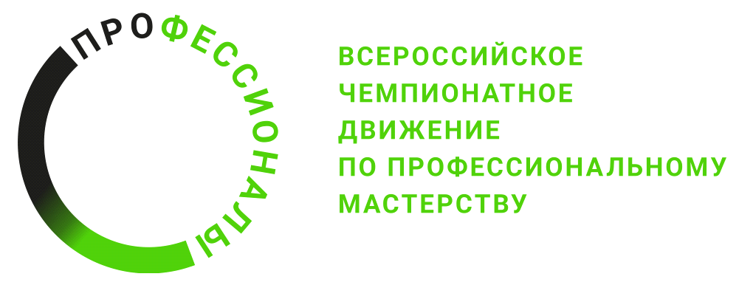

ПРОГРАММА ПРОВЕДЕНИЯ
соревнований по компетенции Сервис на воздушном транспорте
Финального этапа Чемпионата по профессиональному мастерству «Профессионалы»
Регион проведения г. Санкт-Петербург
Общая информация
Период проведения | 25.11.2024 г - 30.11.2024 г.
Место проведения и адрес площадки | г. Санкт-Петербург, Международный аэропорт Пулково, Пулковское шоссе 41 лит 3 А
ФИО Главного эксперта | Копышкин Дмитрий Евгеньевич
Контакты Главного эксперта | 8 (916) 612-99-85

Д-2 / «25» ноября 2024 г.
09:00 – 09:30 | Работа с ЦСО. Подготовка конкурсной документации и протоколов
09:30 – 09:45 | Проверка готовности площадки (Акт готовности Площадки)
09:45 – 10:00 | Регистрация экспертов-наставников, индустриальных экспертов (Протокол регистрации экспертов на площадке) Инструктаж Экспертной группы по ОТ, подписание протоколов
10:00 – 11:00 | Централизованное обучение экспертов
11:00 – 11:45 | Знакомство экспертов-наставников и индустриальных экспертов с КЗ, КО, планом чемпионата и правилами Чемпионата (Протокол об ознакомлении с Конкурсной документацией Чемпионата)
11:45 – 12:25 | Внесение 30% изменений КЗ (Протокол внесения 30% изменений)
12:25 – 13:00 | Распределение ролей между членами экспертной группы, подписание протоколов. Работа с системой ЦСО. Блокировка критериев оценивания (Протокол блокировки критериев оценивания)
13:00 – 14:00 | Обед
14:00 – 14:30 | Ознакомление конкурсантов с рабочими местами –участники 1, 2,3
14:30 – 15:00 | Ознакомление конкурсантов с рабочими местами – участники 4,5,6
15:00 – 15:30 | Ознакомление конкурсантов с рабочими местами – участники 7,8,9
15:30 – 16:00 | Ознакомление конкурсантов с рабочими местами – участники 10,11,12
16:00 – 16:30 | Ознакомление конкурсантов с рабочими местами – участники 13,14,15
16:30 – 17:00 | Завершение дня. Внесение протоколов в систему ЦСО.
Д-1 / «26» ноября 2024 г.
08:00 – 09:00 | Регистрация конкурсантов на площадке, Инструктаж по ТБ и ОТ, подписание протоколов (Протокол регистрации конкурсантов на площадке). Жеребьевка рабочих мест (Протокол распределения рабочих мест)
09:00 – 11:00 | Выполнение модуля «А» конкурсантами чемпионата
11:00 – 12:00 | Проверка выполнения модуля «А»
12:00 – 13:00 | Обед конкурсантов и экспертов
13:00 | Отъезд участников и экспертов на церемонию открытия чемпионата
Д1 / «27» ноября 2024 г.
08:00 – 09:00 | Брифинги на конкурсных площадках.
09:00 – 10:30 | Выполнение Модуля «Б» конкурсанты 1, 2, 3
10.30 – 12:00 | Выполнение Модуля «Б» конкурсанты 4, 5, 6
12:00 – 13:30 | Выполнение Модуля «Б» конкурсанты 7, 8, 9
13.30 – 14:30 | Обед конкурсантов и экспертов
14.30 – 16:00 | Выполнение Модуля «Б» конкурсанты 10,11
16:00 – 17:30 | Выполнение Модуля «Б» конкурсанты 12,13
17.30 – 19:00 | Выполнение Модуля «Б» конкурсанты 14,15
19.00 – 20:30 | Подведение итогов конкурсного дня. Внесение результатов в ЦСО.
Д2 / «28» ноября 2024 г.
08:00 – 09:00 | Брифинги на конкурсных площадках.
09:00 – 10:30 | Выполнение Модуля «В» конкурсанты 1, 2, 3
10:30 – 12:00 | Выполнение Модуля «В» конкурсанты 4, 5, 6
12:00 – 13:30 | Выполнение Модуля «В» конкурсанты 7,8,9
13.30 – 14:30 | Обед конкурсантов и экспертов
14.30 – 16:00 | Выполнение Модуля «В» конкурсанты 10,11
16:00 – 17:30 | Выполнение Модуля «В» конкурсанты 12,13
17:30 – 19:00 | Выполнение Модуля «В» конкурсанты 14,15
19.00 – 20:30 | Подведение итогов дня. Внесение результатов в ЦСО.
Д3 / «29» ноября 2024 г.
08:00 – 09:00 | Брифинги на конкурсных площадках.
09:00 – 10:30 | Выполнение Модуля «Г, Д» конкурсанты 1, 2, 3
10.30 – 12:00 | Выполнение Модуля «Г, Д» конкурсанты 4,5,6
12:00 – 13:30 | Выполнение Модуля «Г, Д» конкурсанты 7,8,9
13.30 – 14:30 | Обед конкурсантов и экспертов
14:30 – 16:00 | Выполнение Модуля «Г, Д» конкурсанты 10,11
16:00 – 17:30 | Выполнение Модуля «Г, Д» конкурсанты 12,13
17:30 – 19:00 | Выполнение Модуля «Г, Д» конкурсанты 14, 15
19.00 – 21:00 | Собрание экспертов: подведение итогов. Внесение результатов в ЦСО.

